DOVİZ OTOMASYONU

VERİTABANI PROJE

Mehtap Ayal  
201307081  
[mehtapayal60@gmail.com](mailto:mehtapayal60@gmail.com)

*Zeynep Hepgüler  
201307080*[*zeynephepguler@gmail.com*](mailto:zeynephepguler@gmail.com)

Yüksel Şeyda Kaba  
191307027  
[*191307027@kocaeli.edu.tr*](mailto:1%391%330%37%30%327@%6b%6fc%61%65%6c%69.%65d%75%2et%72)

***Özet*—** **Elde edilen rapor, Laravel kullanarak bir döviz otomasyon sisteminin web sitesi aşamasında kullanılan programları ve çalışma aşamalarını içermektedir. Bu proje kapsamında, bir API'den çekilen döviz kurlarına dayalı alım-satım işlemleri gerçekleştirildi ve bu işlemler MySQL veritabanı kullanılarak yapıldı. Veriler API'den alınarak veritabanına kaydedilerek, işlemler bu veritabanı üzerinden gerçekleştirildi. Projenin geliştirme aşamaları raporun içerik kısmında ele alınacaktır.**

# Projenin amacı

Bu projenin amacı, bir döviz otomasyon sistemi oluşturmak ve bu sistemi bir web sitesi üzerinden erişilebilir hale getirmektir. Laravel framework'ünü kullanarak, MySQL veritabanı ile entegre edilmiş bir sistem tasarlandı. Bu sistem, bir API'den alınan güncel döviz kurlarına göre alım-satım işlemlerini gerçekleştirebilmektedir.

Kullanıcıların sisteme giriş yapabilmesi için bir kullanıcı girişi sayfası oluşturuldu ve kullanıcıların hesaplarına erişebilecekleri bir cüzdan bölümü mevcuttur. Kullanıcılar bu bölümde, hesaplarına para yükleyebilirler ve döviz alım-satım işlemleri gerçekleştirebilirler. Proje ayrıca, kullanıcıların işlemlerini kaydederek geçmiş işlemlerini görüntüleyebilecekleri bir geçmiş bölümü de içermektedir. Bu sayede, kullanıcılar daha önce yaptıkları işlemleri takip edebilir ve buna göre gelecekteki işlemlerini planlayabilirler. Tüm bu özelliklerin yanı sıra, sistemin kullanıcı dostu bir arayüze sahip olması hedeflenmiştir. Bu sayede, kullanıcılar rahatlıkla işlemlerini gerçekleştirebilir ve sistemi kolayca kullanabilirler.

Elde edilen proje, temel olarak bir döviz otomasyon sistemi oluşturma hedefi taşıyor. Bu sistem, bir web sitesi aracılığıyla kullanıcılara sunuluyor. Projenin başlangıç noktası, güncel döviz kurlarını takip edebilen bir API kullanmak oldu. Bu API, döviz kurlarını çeşitli para birimleri cinsinden sunuyor ve bu veriler projede kullanıldı. Projenin bir diğer önemli bileşeni ise Laravel framework'üdür. Bu framework, web uygulaması geliştirme sürecini kolaylaştırmak amacıyla kullanılır. Laravel sayesinde, projenin geliştirme süreci hızlandırıldı ve web sitesinin tasarımı ve işlevleri kolayca kontrol edilebildi.

Projenin kullanıcı dostu bir arayüz sunması hedeflendi. Bu nedenle, web sitesinin tasarımı özenle hazırlandı ve kullanıcıların işlemlerini kolayca gerçekleştirebilmeleri sağlandı. Kullanıcıların sisteme giriş yapmaları için bir kullanıcı girişi sayfası oluşturuldu. Kullanıcılar, bu sayfa aracılığıyla hesaplarını yönetebilirler. Projenin bir diğer önemli özelliği ise, kullanıcıların cüzdanlarına para yükleyebilmelerine olanak sağlamasıdır. Kullanıcılar, hesaplarına para yükledikten sonra, döviz alım-satım işlemlerini gerçekleştirebilirler. Bu işlemler, API'den alınan güncel döviz kurlarına göre gerçekleştirilir.

Proje ayrıca, kullanıcıların geçmiş işlemlerini görüntüleyebilecekleri bir geçmiş bölümü de içermektedir. Bu sayede, kullanıcılar daha önce yaptıkları işlemleri takip edebilir ve buna göre gelecekteki işlemlerini planlayabilirler.

Tüm bu özelliklerin yanı sıra, proje, MySQL veritabanı kullanarak verileri kaydediyor. Bu sayede, kullanıcıların işlemleri kaydedilerek geçmiş işlemlerinin görüntülenmesi mümkün hale geliyor. Veritabanı ayrıca, sistemin güvenliği açısından da önemlidir.

# laravel nedir?

Laravel ihtiyaç duyulan, gelişmiş bir çok özellik ve yapıyı üzerinde barındıran, PHP ve OOP tüm nimetlerinden yararlanan, web uygulamaları geliştirmeyi sağlayan açık kaynak PHP framework’ tür.

* Yapısı gereği gerçekten çok sade ve temiz kod yazarak istediğiniz uygulamaları geliştirme imkanı verir.
* Söz dizimi çok basit ve anlamlıdır. Alışmak için zorlanmazsınız, çabuk öğrenilebilir.
* Bir kaç işlem barındıran küçük uygulamalardan, büyük kurumsal projelere kadar her türlü web uygulamasını tasarlama esnekliğine sahiptir.
* OOP ve PHP nin tüm nimetlerinden yararlanır böylece güncel php özelliklerinde oop uygun şekilde çalışırız.

## ORM

ORM Nedir önce onu açıklarsak; (Object Relational Mapping) Database ile uygulamamızda (Object-Oritented) nesnelerimiz sayesinde bağlantı kurup yönetmemizi sağlayan bir yapıdır. Klasik SQL cümleleri yazmadan nesnelerimiz üzerinden veri tabanına erişim sağlayıp kontrol edebiliyor sorgular çalıştırabiliriz. ORM database den bağımsız çalışır. Yani Mysql, SQLite, postgresql, MSSql, Oracle gibi birçok database için aynı kodları kullanırsınız.

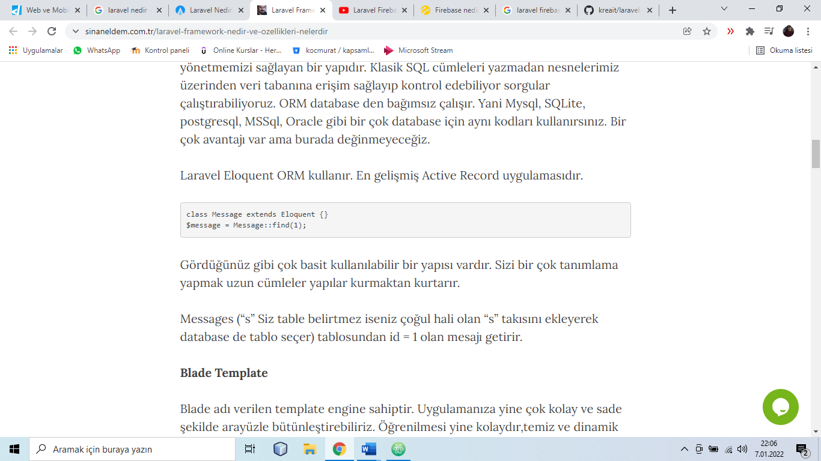

Şekil 1

Şekil-1’de gördüğü üzere basit bir yapısı vardır. Bizi bir çok tanımlama yapmaktan ve uzun cümle yapıları kurmaktan kurtarır.

## Blade Template

Laravel, Blade adı verilen bir template engine ile birlikte gelir. Bu template engine, web sitesinin arayüzünü kolay ve sade bir şekilde oluşturmanızı sağlar. Blade öğrenilmesi kolay bir araçtır ve temiz ve dinamik arayüzler oluşturmanıza yardımcı olur. Ayrıca, Blade, HTML ve PHP kodlarının birlikte kullanımı nedeniyle ortaya çıkabilecek karmaşayı önler. Bu sayede, projenin tasarımı ve işlevleri daha kolay kontrol edilebilir hale gelir.

## Route

Laravel'in yönlendirme (route) mekanizması oldukça etkilidir. Bu mekanizma sayesinde, temiz URL'ler elde edebilir ve API'ler için uygun erişim yönlendirmeleri yapabilirsiniz. PHP yapısına aşina olanlar, bu mekanizmayı kolayca kullanabilirler.

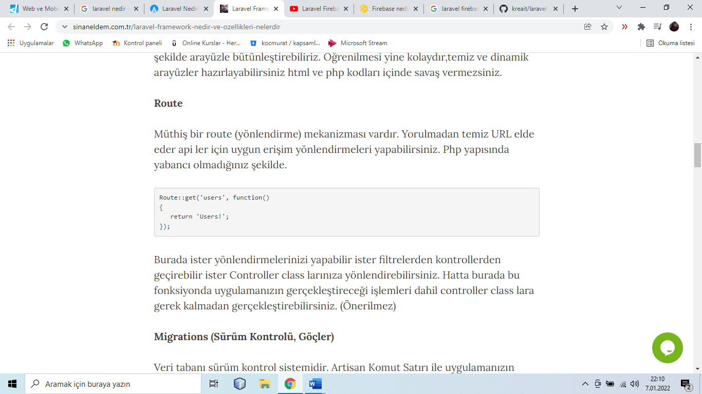

Şekil 2

Şekil-2'de görüldüğü gibi, yönlendirmelerinizi yapabilir, filtrelerden geçirebilir ve Controller class'larına yönlendirebilirsiniz. Ayrıca, bu fonksiyonlar aracılığıyla Controller class'larına gerek kalmadan işlemlerinizi gerçekleştirebilirsiniz. Bu sayede, uygulamanızın performansı artar ve kod tekrarı önlenir.

## Migrations (Sürüm Kontrolü, Göçler)

Laravel, veritabanı sürüm kontrol sistemine sahiptir. Artisan Komut Satırı aracılığıyla, uygulamanızın veritabanına şemalar ekleyebilir ve düzenleyebilirsiniz. Bu özellik sayesinde, veritabanı yönetim sistemine gitmeden, uygulamanızdaki veritabanınızı oluşturabilir ya da güncelleyebilirsiniz. Örneğin, uygulamanızı başka bir ortama taşıdığınızda, veritabanınızı oluşturmaya çalışmak yerine, Artisan Komut Satırı aracılığıyla mevcut yapıyı çalıştırarak sistemi hazır hale getirebilirsiniz. Bu sayede, veritabanı yönetimi daha kolay hale gelir ve uygulamanızın geliştirme süreci daha verimli olur.

## Unit Test (Birim Test)

Uygulamanızı test etmek için birim testler oluşturup çalıştırmamızı sağlar. Artisan komut satırıyla hazırladığımız testleri çalıştırabiliriz.

## Automatic Pagination (Otomatik Sayfalandırma)

Laravel bizim yerimize sayfalama sistemini düşünmüş ve bizi zahmete sokmadan el atmış. Kolay şekilde kullanabilir istersek değiştirebiliriz.

## Modüler paket yönetimi ve composer

Composer, uygulamanızın üçüncü parti paketlerini kontrol edip hızlı şekilde ekleyip yönetmeyi sağlar. Composer ile bağımlılıklarınızı paketlerinizi dert etmez tek tek uğraşmak yerine çok kolay bir şekilde dahil edebilirsiniz.

## Performans

Cache mekanizmaları sunar. Redis ile bütünleşmiş bir yapısı var adeta evlat edinmişcesine sahip çıkar, bünyesine katmıştır. Projenize redis dahil etmek için ekstra uğraşmanıza gerek yoktur.Çok hızlı ve basit şekilde yapılandırabilirsiniz.

Dahili olarak auth, filter gibi birçok yapıyı içinde barındırıyor. Bunu yine kendi yapısına uygun ve basit şekilde sunar. Hemen hemen her uygulamada auth mekanizması olur ve bunu yapmak için ekstra çabaya gireriz. İşte laravel bunu da pas geçmemiş çok güzel bunun gibi yapılarda sunmuş.

Birçok Symfony bileşeni üzerine kurulmuştur. Güvenli, hızlı, sitenizi ayağa kaldırmak çok kolaydır. Tek komutla sitenizi aktif hale veya yapım aşamasına alma gibi seveceğiniz birçok özelliği daha mevcuttur.

# VİSUAL STUDİO CODE

Microsoft Visual Studio Code, Windows işletim sistemi için geliştirilmiş bir entegre geliştirme ortamı (IDE) olarak kullanıcıların karşısına çıkmaktadır. Visual Studio, Microsoft Windows, Windows Mobile, Windows CE, .NET Framework, .NET Compact Framework ve Microsoft Silverlight gibi platformlar tarafından desteklenen tüm işletim sistemleri için kodlama işlemlerini yönetmek, yerel kod ve web siteleri, uygulamalar ve hizmetlerle ilgili kodlar yazmak için kullanışlı bir programdır.

JavaScript, TypeScript ve Node.js için yerleşik destekle birlikte gelir ve diğer dillere (C, C #, Java, [Python](https://argenova.com.tr/python), [PHP](https://www.argenova.com.tr/php) ve Go gibi) destek verir. Hafif olma ve hızlı başlama fikrinin yanı sıra, VS Code değişkenler, yöntemler ve içe aktarılan modüller için IntelliSense kod tamamlama özelliğine sahiptir; grafiksel hata ayıklama linting, çoklu imleç düzenleme, parametre ipuçları ve diğer güçlü düzenleme özellikleri; şık kod gezintisi ve yeniden düzenleme ve Git desteğini içeren yerleşik kaynak kodu kontrolünü de sunarak, kullanıcılara tüm ihtiyaçlarına yönelik bir geliştirme ortamı sağlamaktadır. Bu özellikleri nedeniyle, Visual Studio Code birçok geliştiricinin tercih ettiği bir programdır. Şekil-1’de görüldüğü bir görüntüsü vardır.

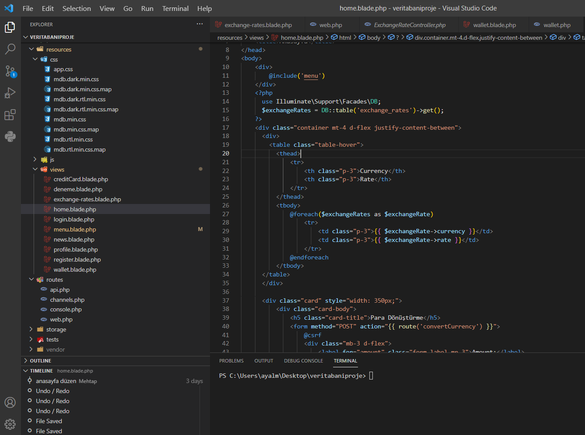

Şekil 3

# VİSUAL STUDİO CODE TEMEL ÖZELLİKLERİ

* Çoklu Dil Desteği: Visual Studio Code, JavaScript, TypeScript, CSS, HTML gibi sık kullanılan web tabanlı dillerin yanı sıra C++, C#, Java, Python ve daha birçok programlama dilini destekler.
* Kod Tamamlama: IntelliSense özelliği ile kod yazarken tamamlama seçenekleri sunar ve kod yazma sürecini hızlandırır.
* Hata Ayıklama: Visual Studio Code, hata ayıklama işlemini kolaylaştırmak için kesme noktaları, tam çağrı yığını ve etkileşimli bir konsol gibi özellikler sunar.
* Güçlü Editör: Görsel olarak zengin, özelleştirilebilir ve hızlı bir editör sunar.
* Git Entegrasyonu: Git'i destekler ve kod yönetim işlemlerini kolaylaştırır.
* Uzantı Desteği: Visual Studio Code, kullanıcıların ihtiyaçlarına uygun olarak genişletilebilir ve özelleştirilebilir bir yapıya sahiptir. Uzantı marketi sayesinde, kullanıcılar işlerini kolaylaştırmak için gerekli uzantıları kolayca bulabilirler.
* Platform Bağımsızlığı: Visual Studio Code, Windows, macOS ve Linux gibi birçok işletim sistemi platformunda kullanılabilir.
* Kolay Kurulum: Visual Studio Code, hızlı ve kolay bir kurulum sürecine sahiptir.

1. VERİTABANI MODELİi

Şekil-4'te görüldüğü gibi ilk olarak veritabanı modelimizi oluşturduk.

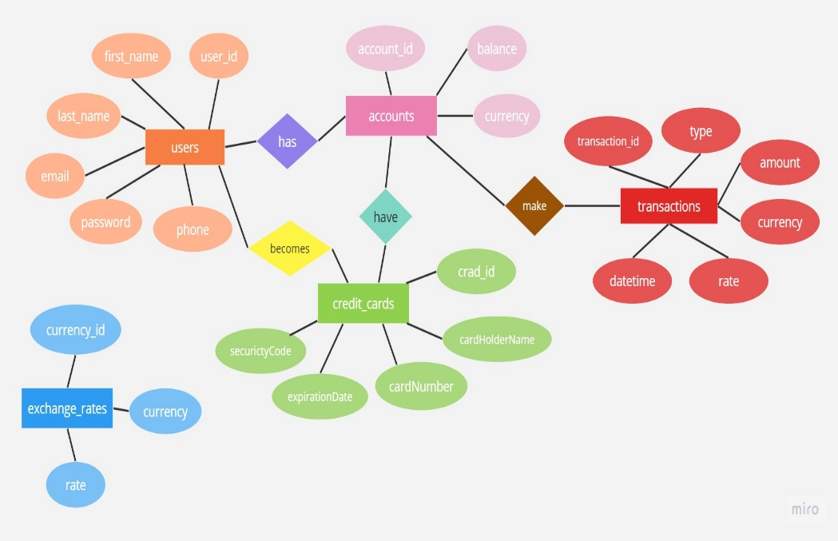

Şekil 4

# VERİTABANI SEÇİMİ

Biz bu projeyi geliştirirken MySQL veritabanıı kullanmayı seçtik. Bunu seçmemizin sebebi bizlere kolay bir kullanım sağlaması ve Visual Studio Code ile senkron bir şekilde çalışması. Bu sebepler bize kolaylık sağladığı için biz tercihimizi bu yönde kullandık.

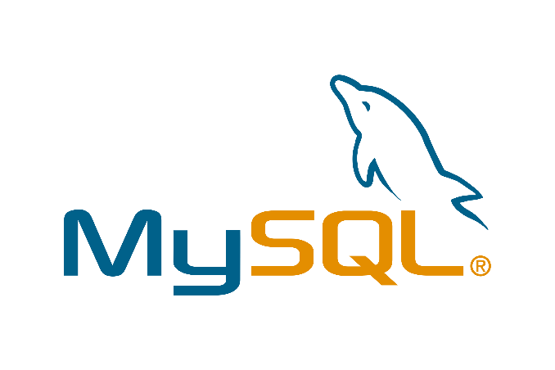

Şekil 5

* MySQL serbestçe kullanılabilen bir veri tabanı sistemidir. Ancak, gelişmiş işlevleri kullanabileceğiniz birkaç ücretli sürüm de bulunmaktadır. MySQL, Microsoft SQL Server ve Oracle veri tabanı vb. diğer veri tabanı yazılımlarına kıyasla kullanımı kolaydır. Herhangi bir programlama diliyle kullanılabilir.
* MySQL, meta verilerinizi tanımlamak ve yönetmek için Linux, Windows, Unix ve bir bilgi şeması gibi birden fazla platformda çalışabilir. Yerel sisteminize hatta sunucuya bile yükleyebilirsiniz. Gerçekten esnek, ölçeklenebilir, hızlı ve güvenilir bir çözümdür.

MySQL serbestçe kullanılabilen bir veri tabanı sistemidir. Ancak, gelişmiş işlevleri kullanabileceğiniz birkaç ücretli sürüm de bulunmaktadır. MySQL, Microsoft SQL Server ve Oracle veri tabanı vb. diğer veri tabanı yazılımlarına kıyasla kullanımı kolaydır. Herhangi bir programlama diliyle kullanılabilir.

MySQL, meta verilerinizi tanımlamak ve yönetmek için Linux, Windows, Unix ve bir bilgi şeması gibi birden fazla platformda çalışabilir. Yerel sisteminize hatta sunucuya bile yükleyebilirsiniz. Gerçekten esnek, ölçeklenebilir, hızlı ve güvenilir bir çözümdür.

## MySQL Nerelerde Kullanılır?

Güçlü bir veri tabanı yönetim sistemi olan MySQL veri tabanı gerektiren hemen hemen her ortamda rahatlıkla kullanılabilir. Ama özellikle web sunucularında en çok kullanılan veritabanıdır, asp, php gibi birçok web programlama dili ile kullanılabilir.

### MySQL'in temel özellikleri nelerdir?

* Yönetim Kolaylığı - Yazılımı indirmek ve kullanmak oldukça kolaydır.
* Yüksek performans - Size farklı bellek önbellekleriyle hızlı yüklemeye yardımcı programları sağlar.
* Ölçeklenebilir - MySQL ile istediğiniz zaman ölçeklendirebilirsiniz. Muazzam miktarda veri içeren veri tabanları oluşturmak gerçekten kolaydır.
* Uyumluluk - MySQL, Windows, Linux, Unix gibi tüm modern platformlarla uyumludur.
* Performans - MySQL, temel işlevleri kaybetmeden size yüksek performanslı sonuçlar verir.
* Veri Güvenliği - Veritabanına yalnızca yetkili kullanıcılar erişmesine izin verir. Veriler için eksiksiz güvenlik sağlar.
* Düşük Maliyet - Kullanımı ücretsizdir.
* Bellek Verimliliği - MySQL'de bellek kullanımı oldukça düşüktür.

1. VERİTABANI BAĞLANTISI

Veritabanı bağlantısımızı yapmak için gerekli olan host, port, database, username ve password gibi bilgiler ‘.env’ uzantılı dosya içerisinde yapılır. Bu bilgileri şekil- ‘da görüldüğü gibi .env dosyasında ayarlardıktan sonra veritabımız kullanılabilir oldu.

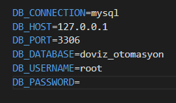

Şekil 6

1. VERITABANI TABLO OLUŞTURMA İŞLEMLERI

Laravel'de veritabanı tablolarının oluşturulması, Migration adı verilen yapılar aracılığıyla gerçekleştirilir. Php artisan make:migrate komutu ile migrationleımızı oluşturuyoruz. Migration'lar, veritabanı şemalarını, yani tabloların sütunlarını ve diğer özelliklerini tanımlamak için kullanılır. Şekil-7'de gösterilen örnek, "users" adında bir tablonun oluşturulması için bir Migration dosyasının nasıl oluşturulacağını göstermektedir.

Migration'lar, veritabanında yapısal değişiklikler yapmanın en kolay yolu olarak düşünülebilir. Laravel'in Migration yapısı, kodu ve veritabanını senkronize etmek için kullanılan bir yol sağlar. Böylece, herhangi bir veritabanı değişikliği yapmak için doğrudan veritabanına bağlanmak yerine, Migration dosyaları aracılığıyla yapabilirsiniz.

Bir Migration dosyası, bir sınıf olarak tanımlanır ve "up" ve "down" adında iki yöntem içerir. "up" yöntemi, tablo ve sütunların oluşturulması için kullanılırken, "down" yöntemi bu değişikliklerin geri alınması için kullanılır. Bu şekilde migration yapılarımızı oluşturduktan sonra

‘php artisan migrate‘ diyerek tabloları veritabanına yüklüyoruz.

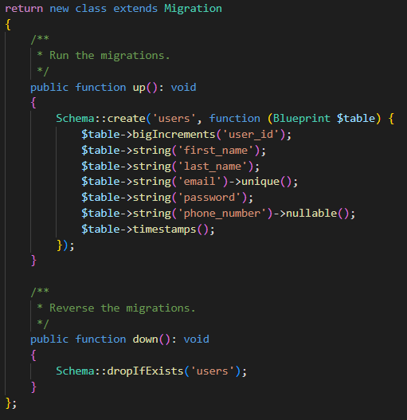

Şekil 7

1. VERİTABANINDAN VERİ ÇEKME

Ilk olarak model sınıfı oluşturduk. . Model sınıfları, veritabanı tablosunu temsil eder ve tablodaki verilere erişim sağlar. Laravel'da veritabanı tablolarıyla etkileşim kurmak için "model" adı verilen sınıflar kullanılır. Bir model sınıfı oluşturmak için Laravel'in sağladığı artisan komutunu ‘php artisan make:model modelAdı’ komutuyla model sınıfını oluşturabilirsiniz. Bu model sınıfı, app/Models dizini altında oluşturulacaktır.

Veritabanından veri çekmek için oluşturduğumuz model sınıfını kullandık. Model sınıfı, veritabanı tablosunu temsil ettiği için çekmek istediğiniz verilere erişmek için bu sınıfı kullanıyoruz. Şekik-8’ de görüldüğü User tablosunu ve Accounts tablosuna erişip üzerinde işlemler yapıyoruz.

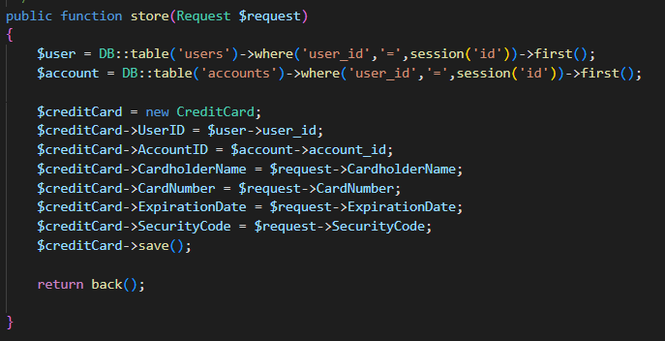

Şekil 8

1. VERİTABANINA VERİ YAZMA

Veritabanına veri yazmada aynı şekilde model dosyaları üzerinden gerçekleştirilir. Şekil-9’da kayıt olma fonksiyonu görülmektedir. Kullanıcının şifreleri eşleşmesi durumunda girilen ad,soyad, eposta, şifre telefon bilgilerini veritabanında User tablosuna kaydediyor ve daha sonra bu kullanıcı için Accounts tablosunda hesap açma işlemini gerçekleşitiriyor.

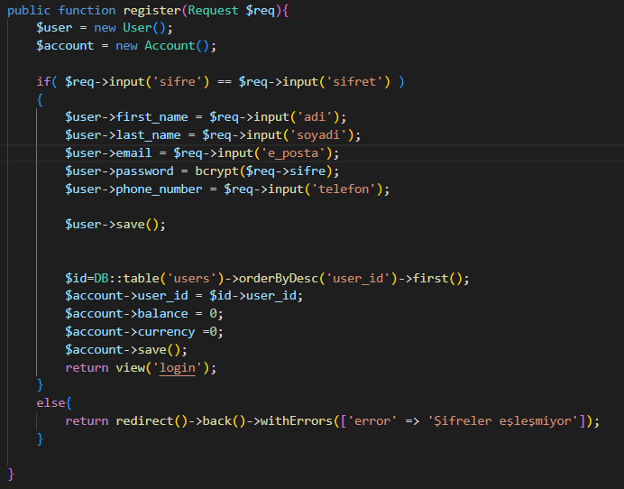

Şekil 9

# Elaman fonksiyonları

Buton elemanlarının işlevlerini tam sağlayabilmesi için öncelikle butonların onclick özelliklerine locasion fonksiyonu sayesinde butonların ulaşacakları blade template sayfalarına yönlendirmelerini yapıyoruz. İnput elemanları için name değişkeni içine doğru adlandırmaları yapıyoruz bu adlandırmaları daha sonra veri tabanına veri kaydetmek için kullanacağız.

## Route Fonksiyonları

Butonlarımıza gerekli yönlendirmeleri onclick methodunun altına yapmıştık şimdi ise sıra web.php sayfasına gerekli route fonksiyonlarını oluşturmakta. Routlarımızı iki şekilde gerçekleştirebiliriz bunlardan birinci yöntem get deyimi ile yapmak ikinci yöntem ise viev dosyalarına yönledirme yapacağımız için viev deyimini kullanmak. Başka bir yönlendirme yöntemi olarak da controller kullanımını örnek gösterebiliriz. Yönlendirmelerimizi Route::get methodu ile gerçekleştiriyoruz .

## Controller ile Route Oluşturma

Controller ile route oluşturmak için terminalden php artisan make:controller komutu ile bir adet controller dosyası ediniyoruz. Controllerimizin içine yine Route:get fonksiyonunu kullanarak fonksiyonlarımızı oluşturuyoruz. Bu fonksiyonların çalışması için web.php dosyamıza önce controllerimizin adresini use fonksiyonu kullanarak belirtiyoruz daha sonra yine bir route fonksiyonu oluşturup bu fonksiyonda controllerimizi çağırıyoruz.

# **SONUÇ**

Mysql’i bağlamak için env dosyasından birkaç düzenleme yapıyoruz ve gerekli yerlere kodlarımızı ekleyerek veritabanı baglama işlemlerini gerçekleştiriyoruz.

Veritabanımıza verdiğimiz isim env dosyasındaki ile aynı olmalı. Daha sonra bir composer ve bi migration tablosu oluşturuyoruz. Tablomuzu çekmek istediğimiz verilere göre düzenliyoruz ve en son olarak projemizi terminalden “php artisan migrate” komutuyla migrrate ediyoruz yani veri tabanına yazdırıyoruz.

Bu proje ile birlikte, Laravel, ilişkisel veri tabanı nedir nasıl kullanılır ve web sitesi geliştirme konusunda kendimizi geliştirdik. Bir web sitesini baştan kurup nerde nasıl ilerlememiz gerektiğine dair bilgiler toplayarak, bir bilişimcinin sahip olması gereken yeterlilikleri kazandık.

Veri tabanı sorguları hakkında kazanımlar edindik. Verilerin içe aktarılmasındaki sorgu yapılarını aynı şekilde dışa aktarılmasındaki sorgu yapılarını belirleyebileceğimiz fonksiyonları nasıl oluşturabileceğimizi daha detaylarıyla öğrendik. Aynı zamanda bir işlemi gerçekleştiremek için sadece bir yol olmadığını laravelin bizle birden fazla yol gösterdiğini gördük. Kısacası Sorgu oluşturma konusundaki becerilerimizi geliştirdik ve Döküman okuma ve hata okuma gibi beceriler kazandık.

# kaynakça

1. <https://www.argenova.com.tr/bootstrap-nedir#:~:text=Bootstrap%2C%20HTML%2C%20CSS%20ve%20JavaScript,siteleri%20olu%C5%9Fturmas%C4%B1n%C4%B1%20sa%C4%9Flayan%20bir%20frameworkt%C3%BCr>.
2. <https://www.argenova.com.tr/visual-studio-code-nedir>
3. <https://www.sinaneldem.com.tr/laravel-framework-nedir-ve-ozellikleri-nelerdir>
4. <http://www.jret.org/FileUpload/ks281142/File/40.ergin.pdf>
5. <https://www.biltektasarim.com/blog/mysql-nedir>
6. <https://laravel.com/docs/7.x/queries>
7. <https://laravel.com/docs/9.x/installation>
8. <https://www.webtekno.com/microsoft-visual-studio-nedir-h92228.html>
9. <https://www.tremplin-numerique.org/tr/quest-ce-que-sqlite-et-pourquoi-est-il-si-populaire>